N2I 2 – Nadaljevalna skupina
10. TEDEN (25. 5. – 29. 5. 2020)
5. a, 5. c, 6. a, 6. b, 6. c
Pozdravljeni,

upam, da ste v redu.
Pred nami je deseti teden učenja na daljavo. V tem tednu bomo začeli z deveto enoto v učbeniku. V tej enoti se bomo naučili poimenovati vrste hiš, spoznali imena sob in pohištva.

Za začetek boste poslušali dialog v učbeniku, nato pa spoznali različne vrste domovanj.

Želim vam uspešen teden in vas lepo pozdravljam,

učiteljica Nina

NAVODILA
Odpri učbenik Magica Italia 2 na strani 60. Najprej si oglej strip in razmisli, o čem govori dialog. Nato dialogu prisluhni (avdio posnetek je v spletni učilnici).

Ko boš končal/a s poslušanjem dialoga, v zvezek zapiši naslov LA CASA STREGATA in reši nalogo, ki se navezuje na dialog v učbeniku (stran 60 in 61).

Nato reši učni list TIPI DI CASE (=Vrste hiš/domovanj).

ZAPIS V ZVEZEK:

LA CASA STREGATA (=Hiša strahov)

V dialogu poišči naslednje besede in jih prevedi v slovenščino:

meraviglia - la campagna -
l'ingresso - il buio -
avete paura? - la camera da letto -
benvenuti amici - il fantasma -
scappiamo! - la cucina -
il bagno - la sala da pranzo -
la terrazza - delizioso -

-----------------------------------KONEC ZAPISA V ZVEZEK------------------------------------

TIPI DI CASE (=Vrste hiš/domovanj)

Poveži sličico z ustrezno besedo v italijanščini. Poišči tudi slovenski prevod za imena domovanj.

IL CASTELLO

LA VILLA

IL PALAZZO
L'APARTAMENTO

IL GRATTACIELO

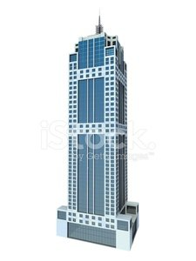
LA CASA GEMELLA
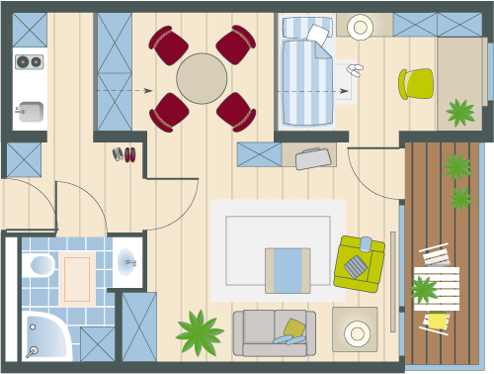
LA CASA A SCHIERA

